

**Об утверждении схемы пастбищеоборотов на основании геоботанического обследования пастбищ по Зеленовскому району**

***Утративший силу***

Постановление акимата Зеленовского района Западно-Казахстанской области от 21 декабря 2018 года № 878. Зарегистрировано Департаментом юстиции Западно-Казахстанской области 21 декабря 2018 года № 5449. Утратило силу постановлением акимата района Бәйтерек Западно-Казахстанской области от 20 сентября 2024 года № 414

      Сноска. Утратило силу постановлением акимата района Бәйтерек Западно-Казахстанской области от 20.09.2024 № 414 (вводится в действие по истечении десяти календарных дней после дня его первого официального опубликования).

      Примечание РЦПИ.

      В тексте документа сохранена пунктуация и орфография оригинала.

      В соответствии с Земельным Кодексом Республики Казахстан от 20 июня 2003 года, Законами Республики Казахстан от 23 января 2001 года "О местном государственном управлении и самоуправлении в Республике Казахстан" от 20 февраля 2017 года "О пастбищах", акимат Зеленовского района **ПОСТАНОВЛЯЕТ**:

      1. Утвердить схему пастбищеоборотов на основании геоботанического обследования пастбищ по Зеленовскому району, согласно приложению к настоящему постановлению.

      2. Руководителю аппарата акима района (Кобенов А.З.) обеспечить государственную регистрацию данного постановления в органах юстиции, его официальное опубликование в Эталонном контрольном банке нормативных правовых актах Республики Казахстан.

      3. Контроль за исполнением настоящего постановления возлагаю на себя.

      4. Настоящее постановление вводится в действие со дня первого официального опубликования.

|  |  |
| --- | --- |
| *Аким района* | *А.Шахаров* |

|  |  |
| --- | --- |
|  | Приложение к постановлению акимата Зеленовского района от 21 декабря 2018 года №878 |

**Схема пастбищеоборотов на основании геоботанического обследования пастбищ по Зеленовскому району**

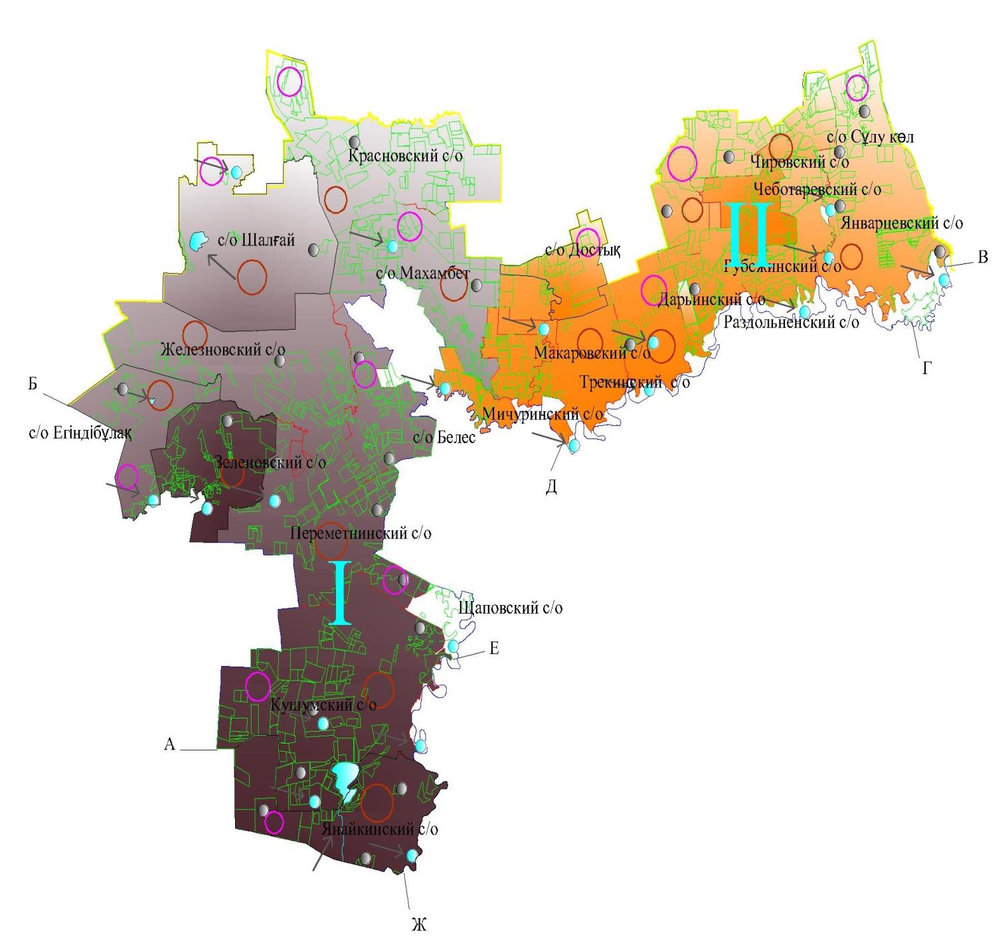

|  |  |
| --- | --- |
| ОПИСАНИЕ ОГРАНИЧЕНИЯ:  от А до Б – земли Таскалинского района;  от Б до В – Российская Федерация;  от В до Г – земли Бурлинского района;  от Г до Д – земли Теректинского района;  от Д до Е – земли города Уральск;  от Е до Ж –земли Теректинского района;  от Ж до А– земли Акжаикского района; | УСЛОВНЫЕ ЗНАКИ И СИМВОЛЫ:        - государтвенная граница;        - граница района;        - граница сельского округа;        - земельные участки землепользователей по учету;  - приемлимые схемы пастбищеоборотов;  - внешние и внутренние границы и площадей пастбищ, в том числе сезонных, обьектов пастбищной инфраструктуры;  - доступ пастбищепользователей к водоисточникам (озерам, рекам, прудам, копаниям, оросительным или обводнительным каналам, трубчатых или шахтным колодцам), составленную согласно норме потребления воды;  - схема перераспределения пастбищ для размещения поголовья сельскохозяйственных животных физических и (или) юридических лиц, у которых отсутствует пастбища, и перемещения его на предоставляемые пастбища;  - схема размещения поголовья сельскохозяйственных животных на отгонных пастбищах фиических и (или) юридических лиц, не обеспеченных пастбищами, расположенными при городе районного значения, поселке, селе, сельском округе;  - каштановый;  - светло-каштановый;  Примечание: расшифровка аббревиатуры:  с/о – сельский округ. |

© 2012. РГП на ПХВ «Институт законодательства и правовой информации Республики Казахстан» Министерства юстиции Республики Казахстан